Lời chúc 8/3 tặng bà mẹ
Lời chúc 1: Gửi đến bà thân yêu của con từ nhỏ tới lớn, bà là người đã thay mẹ con tận tình chăm sóc nuôi lớn con từng ngày. Giờ đây con đã lớn khôn thành người, con không biết lấy gì để đền đáp công ơn, chỉ biết rằng, con cần phải nói lên những lời biết ơn nhất tới bà. Hôm nay là ngày 8/3, con chúc bà luôn khỏe mạnh, sống đời đời bên con
Lời chúc 2: Nhân ngày Quốc tế phụ nữ 8-3 cháu chúc bà luôn mạnh khỏe, sống lâu trăm tuổi, vui vẻ và hạnh phúc. Cháu yêu bà nhiều lắm. Lời chúc 8/3 tặng bà và mẹ ý nghĩa nhất
Lời chúc 3: Bà yêu quý của cháu! Đã lâu lắm rồi, cháu không được về thăm bà. Cháu nhớ bà rất nhiều mong được gặp bà. Nhân dịp ngày Quốc tế phụ nữ 8/3 cháu chúc bà luôn khỏe mạnh, sống vui vẻ.
Lời chúc 4: Bà ơi, con yêu bà nhiều lắm. Một đời bà đã vất vả nhiều vì cuộc sống hạnh phúc của chúng con, bà tận tụy không biết mệt mỏi, dù tuổi cao sức yếu, bà vẫn luôn bên chúng con và khuyên chúng con những điều hay lẽ phải, giúp chúng con nên người. Hôm nay là ngày quốc tế phụ nữ 8/3 , con chúc bà luôn mạnh khỏe và ở bên chúng con, là chỗ dựa tinh thần giúp chúng con vượt qua những khó khăn trong cuộc sống, bà nhé! Lời chúc 5: Trong lòng con rất muốn nói yêu mẹ nhưng con chưa từng làm được điều ấy. Con sẽ ôm mẹ thật chặt để biết mẹ vẫn ở bên con, để tâm hồn và trái tim yếu đuối của con mãi bình yên trong tình yêu của mẹ!
Lời chúc 6: Con chúc mẹ của con 8/3 luôn mạnh khỏe và vui tươi.
Lời chúc 7: Dù con có khôn lớn con vẫn là con của mẹ, mẹ mãi là người mẹ yêu quý của con, con luôn mong có mẹ bên cạnh! Con chúc mẹ có nhiều sức khỏe để dẫn dắt chúng con trên đường đời đầy chông gai này.
Lời chúc 8: Mẹ ơi, 8-3 này chắc con không về nhà được. Con rất nhớ mẹ, và con mong mẹ sẽ có một ngày 8-3 thật nhiều niềm vui và hạnh phúc! Con yêu mẹ!!
Lời chúc 9: Nhân ngày 8-3 con chúc mẹ nhiều sức khỏe và nụ cười luôn nở trên môi mẹ. Con ở xa mẹ quá, nên không thể chăm sóc cho mẹ được. Mẹ nhớ giữ gìn sức khỏe! Mong cho mọi điều tốt lành sẽ đến với mẹ! Con yêu mẹ!
Lời chúc 10: Chúc mừng ngày 8/3, chúc các bà, các mẹ luôn được mạnh khoẻ và hạnh phúc.
4. Lời chúc 8/3 tặng chị em gái
Lời chúc 1: Chị yêu của em! Chị biết không chị là một người rất ngọt ngào, tốt bụng, vui vẻ, yêu thương và luôn giúp đỡ em. Chị là một người bạn và là niềm vui của em trong suốt thời gian qua. Chị của em, chị có ý nghĩa nhiều hơn những lời em có thể nói: Em yêu chị! Happy 8/3 Day!!!
Lời chúc tặng mẹ
- Kính chúc mẹ! Không chỉ là trong ngày 8-3 mà tất cả 365 ngày đều luôn luôn vui vẻ, hạnh phúc! Để cho con luôn được nhìn thấy nụ cười, ánh mắt, cho con được cảm nhận tình yêu thương của mẹ suốt cuộc đời… Và nhiều hơn thế nữa.
- Nhân ngày 8/3 con kính chúc mẹ luôn luôn mạnh khoẻ, hạnh phúc, vui vẻ, luôn sát cánh bên con và cho con những lời khuyên để con vững bước trong cuộc sống mẹ nhé. Con yêu mẹ nhiều!
- Cám ơn Mẹ, đã sinh ra con và nuôi dưỡng con cho đến ngày trưởng thành. Cảm ơn Mẹ, về những tháng ngày nhọc nhằn đã làm lưng Mẹ còng xuống, đôi mắt mẹ thâm quầng vì những đêm không ngủ, về những nỗi buồn lo mà Mẹ đã từng âm thầm chịu đựng suốt hơn 30 năm qua….Con chúc Mẹ của con mỗi ngày đều vui vẻ và sống khỏe, con yêu Mẹ nhiều.
- Mẹ ơi, 8-3 này chắc con không về nhà được. Con nhớ mẹ, và con mong mẹ sẽ có một ngày 8-3 với hoa, và một bữa ăn ngon của bố!
- Nhân ngày 8-3 con chúc mẹ nhiều sức khỏe và nụ cười luôn nở trên môi mẹ. Con ở xa mẹ quá, nên không thể chăm sóc cho mẹ được. Mẹ nhớ giữ gìn sức khỏe! Mong cho mọi điều tốt lành sẽ đến với mẹ! Con yêu mẹ!
- Má ơi, con học xa nhà mới thấy nhớ má và gia đình như thế nào, chẳng đợi đến dịp này con mới thốt lên ba tiếng “con yêu má”, đừng lo cho con, hãy “cát tường” má nhé.
- Ngày 8-3 đã tới thật mau. Con chúc mẹ có nhiều sức khỏe để có thể dẫn dắt chúng con đi trên đường đời. Mẹ mãi mãi là người mẹ yêu quý của con, con rất mong luôn có mẹ bên cạnh!
Dành những lời chúc tốt đẹp nhất cho một nửa thế giới. Ảnh minh họa
- Nhân ngày 8-3, con chúc mẹ luôn vui vẻ, sức khoẻ dồi dào, luôn xinh đẹp trong mắt bố con và mọi người.
- Mẹ yêu ơi ! Con chúc mẹ yêu luôn khỏe, trẻ đẹp mãi trong mắt của cha, bao la tình thương khi con lầm lỗi, mỗi khi mẹ cười là đời con không còn lạc lối. Bên mẹ cha sum vầy là hạnh phúc nhất của đời con. Con hôn mẹ!
- Gửi mẹ yêu của con! Con chẳng biết nói gì hơn, nhân ngày 8-3 con chỉ biết chúc mẹ luôn luôn mạnh khoẻ, hạnh phúc và luôn luôn là người mẹ mà con yêu quý nhất!
- Mẹ! cám ơn mẹ rất nhiều vì mẹ đã sinh ra con và nuôi con khôn lớn.Con luôn cầu mong bố mẹ mạnh khoẻ và hạnh phúc không chỉ riêng ngày 8/3. Lúc nào mẹ cũng ở trong trái tim con. Con yêu mẹ nhiều, mẹ kính yêu của con.
Lời chúc tặng bạn bè
- Chúc bạn một ngày 8/3 thật ý nghĩa, vui tươi ngập tràn hạnh phúc. Chúc bạn luôn cười tươi, cười duyên, cười e thẹn, cười trẻ trung, ngập tràn các kiểu cười trong ngày hôm nay.
- Chúc bạn gái từ hôm nay sẽ xinh đẹp hơn bao ngày trước đây và cứ đẹp hoài không ngơi nghỉ.
- Chúc bạn nhận được nhiều quà, nhiều hoa, nhiều lời khen, lời chúc của phái nam trong ngày hôm nay. Chúc bạn gặp nhiều may mắn hơn, hạnh phúc hơn nhiều niềm vui, nhiều điều tuyệt diệu hơn trong cuộc sống.
- Tôi cầu chúc tất cả phụ nữ trên thế giới này mãi xinh đẹp, luôn là bông hoa thơm trong vườn hoa ngát hương. Và mỗi người trên con đường kiếm tìm hạnh phúc sẽ tìm được một tình yêu vừa vặn với chính mình.
- Mồng 8 tháng 3 là ngày mà phụ nữ cảm thấy mình là phụ nữ, còn đàn ông cảm thấy mình là đàn ông. Tôi đề nghị nâng cốc chúc cho những ngày còn lại trong năm phụ nữ luôn cảm thấy mình được yêu mến và quí trọng, còn đàn ông – yêu thương và che chở cho phụ nữ.
- Ngày 8-3 chúc một nửa Thế Giới luôn thành công trong cuộc sống! Chúc bạn luôn duyên dáng và xinh đẹp trong mắt một nửa thế giới còn lại.

ời chúc 8/3 cho cô giáo hay và ý nghĩa
Phung
26.044

Ngày 8/3 đến rồi, các bạn đừng quên gửi những lời chúc 8/3 tới cô giáo, người mẹ thứ hai của mình nhân dịp đặc biệt này nhé. Đây sẽ là món quà để tri ân cô giáo vô cùng ý nghĩa.
Dưới đây là những lời chúc 8/3 cho cô giáo hay và ý nghĩa, mời các bạn tham khảo.
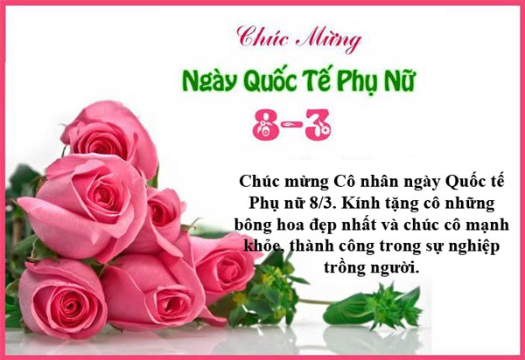

Lời chúc 8/3 cho cô giáo
1. Nhân Quốc tế Phụ nữ 8/3, em xin gửi tới cô những lời chúc tốt đẹp nhất. Chúc cô luôn vui vẻ, hạnh phúc và thành công trên con đường dạy học của mình.
2. Ngày 8/3 tới rồi, em xin chúc cô luôn vui vẻ, xinh đẹp và hạnh phúc. Em thực sự biết ơn cô vì đã dạy cho em nhiều kiến thức hay và những nhiều điều bổ ích giúp em nên người và trở thành một người có ích cho xã hội.
3. Nhân ngày 8/3, em xin chúc cô luôn mạnh khỏe, vui vẻ và thành công trong sự nghiệp trồng người.
4. Nhân ngày 8/3, em xin gửi đến Cô lời cảm ơn chân thành từ tận đáy lòng, cô đã dạy bảo chúng em, những đứa học trò nghịch ngợm không chỉ kiến thức mà còn nhiều điều hay lẽ phải. Kính chúc cô luôn mạnh khỏe, trẻ trung, vui tính và ngày càng thành công trong hành trình chèo lái con thuyền “trồng người”.
5. Nhân ngày 8/3, chúng em xin chúc các cô giáo những lời chúc tốt đẹp nhất. Chúc các cô luôn luôn xinh đẹp, vui vẻ, hạnh phúc và cô thật nhiều sức khỏe để vững bước chèo lái con thuyền “trồng người” đến bờ bến thành công.
6. Ơn dạy dỗ cao hơn núi, nghĩa Thầy Cô như nước biển khơi. Nhân ngày 8/3, chúng em xin gửi lời chúc mừng, lời cảm ơn sâu sắc nhất đến các cô. Chúc các cô luôn luôn xinh đẹp, mạnh khỏe, hạnh phúc và công tác tốt.
7. Chúc mừng Cô nhân ngày Quốc tế Phụ nữ 8/3. Kính tặng cô những bông hoa đẹp nhất và chúc cô mạnh khỏe, thành công trong sự nghiệp trồng người.
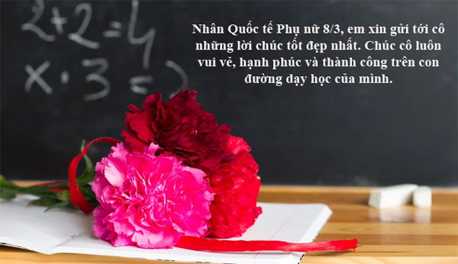

Lời chúc 8/3 của phụ huynh dành cho cô giáo
Dưới đây là những lời chúc 8/3 của các bậc phụ huynh thay mặt các con gửi tới các cô, đặc biệt là các cô giáo mầm non, người mẹ thứ hai luôn yêu thương, chăm sóc trẻ.
8. Nhân ngày quốc tế phụ nữ 8/3, gia đình xin gửi những lời chúc tốt đẹp và chân thành nhất tới các cô. Chúc các cô giáo luôn xinh đẹp, vui khỏe và hoàn thành tốt nhiệm vụ trong sự nghiệp trồng người.
9. Gia đình xin thay mặt các con chúc cô giáo luôn vui vẻ, mạnh khỏe, công tác tốt. Cảm ơn các cô đã luôn dành tình cảm yêu thương và chăm sóc các con. Happy women's day!
10. Nhân ngày 8/3, kính chúc cô giáo luôn xinh đẹp, vui tươi và hạnh phúc. Cảm ơn cô giáo đã luôn quan tâm, yêu thương và chăm sóc cháu trong suốt thời gian vừa qua.
11. Nhân ngày 8/3, các phụ huynh của lớp Chồi 1 xin chúc các cô giáo luôn mạnh khỏe, vui vẻ và thành công. Cảm ơn các cô đã luôn chăm sóc, dạy dỗ và yêu thương các con!
12. Cảm ơn các cô đã luôn yêu thương, chăm sóc các con như người mẹ hiền thứ 2. Chúc các cô có một ngày 8/3 thật ý nghĩa!

